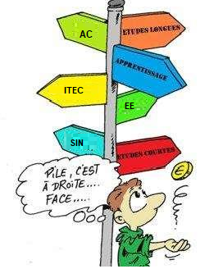
Ce document doit être complété proprement lors de la séance d’I2D à partir de vidéos, de documents et d’un débat avec mes enseignants.
Vous pourrez construire votre projet d’orientation et rédiger le diaporama justifiant et argumentant votre choix de spécificité.
Il sera enregistré sous ma classe/restitution de devoirs/orientation terminale à votre nom
Il permettra également d’avoir un support de dialogue lors des différents échanges avec le professeur principal, vos enseignants techniques et vos parents

Votre Nom et prénom :

- Ma formation technique en première et terminale

- Compléter les heures hebdomadaires de chaque cours technique en terminale.

PREMIERE |  | Nb h/s | TERMINALE |  |  |  | Nb h/s
Innovation technologique (IT) | Cours |  | Ingénierie, innovation et développement durable (2I2D) | Commun | Cours
 | Travaux Pratiques |  |  |  | Travaux Pratiques
 | Module professionnel |  |  |  | Module professionnel
Ingénierie développement durable (I2D) | Cours |  |  | Spécificité | Cours
 | Travaux Pratiques |  |  |  | Travaux Pratiques
Les heures de module professionnelle sont annualisées avec des systèmes de rotation définis en début d’année
- Quelles sont les épreuves du baccalauréat en lien avec le 2I2D ; indiquer le coefficient des épreuves.

- Les spécificités en 2I2D
Architecture et Construction
Ce qui me plait : | Exemples de systèmes ou logiciels utilisés
Ce qui ne me plait pas :

Formation après mon baccalauréat :

Métiers :

Energie Environnement
Ce qui me plait : | Exemple de systèmes ou logiciels utilisés
Ce qui ne me plait pas :

Formation après mon baccalauréat :

Métiers :

Innovation Technique Ecoconception
Ce qui me plait : | Exemple de systèmes ou logiciels utilisés
Ce qui ne me plait pas :

Formation après mon baccalauréat :

Métiers :

Système d'Information et Numérique
Ce qui me plait : | Exemple de systèmes ou logiciels utilisés
Ce qui ne me plait pas :

Formation après mon baccalauréat :

Métiers :

- Mon choix de spécificité
Quel est le milieu professionnel qui vous plait actuellement ?

Quelle est, selon vous, la spécificité qui répond au mieux à vos attentes
1er Vœux :

Argumenter votre choix :

2ème Vœux :
Argumenter votre choix :

